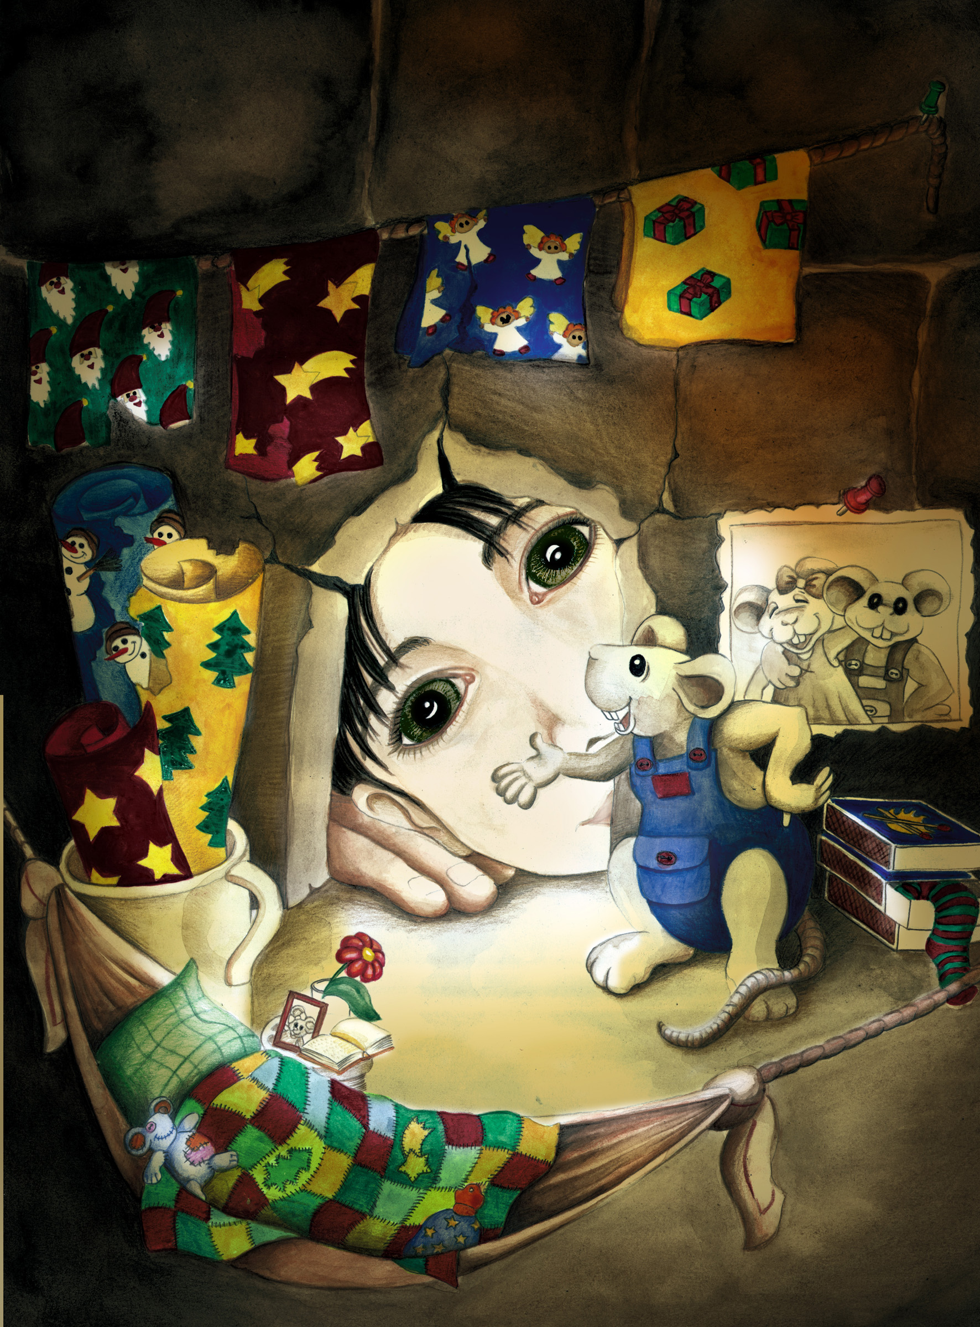
Nico und die freche Maus

Zeichnung von anoka
aus dem Buch
„Der geheimnisvolle Adventskalender“
von Astrid Nagel

